Hofcultuur in de 16e en 17e eeuw

onderwerp 2: Hofcultuur in de zestiende en zeventiende eeuw
Accenten binnen het onderwerp:
- paleizen, villa’s, tuinen;
- commedia dell’arte, komedie/tragedie, hofmuziek, opera, comédie-ballet, hofdans, hofballet, Monteverdi;
- verschuiving van religieuze aandacht naar wereldlijke macht;
- Italiaanse hoven (hof van Mantua, de familie Medici)
- Versailles: tuinen, exterieur en wandtapijten (Lodewijk XIV)
- vorstelijke verzamelingen

specificaties van het ontwerp vanuit domein B invalshoeken voor reflectie: (functies van kunst in samenleving)
Kunst en religie, levensbeschouwing
- Visies op geschiedenis: christelijke heilsgeschiedenis (hoe de christen nadachten over de dood), mythologische (sprookjes, onwerkeleijk) en historische visies (de werkelijkheid, wat gebeurd is)
op geschiedenis via scheppingsverhalen uit de oudheid en via klassieke historieschrijvers.
Pogingen om -allegorisch- deze twee werelden te verbinden.
- bijvoorbeeld:
- oudheid, klassieke mythologie: liefde van de goden;
- humanisme: portretten en individualisering.
- Voorbeelden: Ovidius (‘Metamorfosen’); Lodewijk XIV als Apollo, zonnegod, keizercultus.

Kunst en esthetica (wat vandaag de dag mooit word gevonden, gemeenschappelijke mening)
- schoonheid als eenheid van delen, maat, verhouding, symmetrie, orde.
- Klassieke theorieën over schoonheid.
- Werkelijkheid en ideaal
- Ontwikkelingen in de muziek: prima en seconde prattica, akkoordbegrip.
- Commedia dell’arte: eenheid van persoon en rol.
- Retorica en affectenleer.
- Natuur: wetten van de (goddelijke) natuur gezocht, ‘schone natuur’.
- Orginaliteit: inventiviteit binnen de bestaande kaders.
- Voorbeelden: Plato, Aristoteles, Alberti, Vasari, Bellori.

Kunstenaar en opdrachtgever; politieke en economische macht
- Ontworsteling aan ‘ambacht’; naar ‘artes liberales’, ook theoretische kennis. Naast ‘vrije
ondernemer’ toch grootste status als ‘hofkunstenaar’.
- Opleiding: onder Lodewijk XIV zeer gecentraliseerd in ‘academies’.
- Opdrachtgevers: naast hof ook kerkvorsten, patronage.
- Organisatie samenleving: streven van vorsten naar sterkere, centrale macht, ook economisch.
- Verzamelingen: vorsten verzamelen oudheden en eigentijdse kunst → status van de vorst.

Kunst en vermaak
- Thema’s zoals liefdes der goden hebben ook een vermaaksfunctie.
- Monodie, specifieke instrumentale muziek.
- Villa’s als ‘lustoorden’.
- Spelletjes en fonteinen in tuinen.
- Theaterspektakel, opera (Lully, Molière).
- Hofdans, hofballet en danssuite (gestileerde dansen en muziek).

Kunst, wetenschap en techniek
- Optica, perspectief, anatomie, landmeten, cartografie.
- Onderzoek van werkelijkheid.
- Samenhangend, steeds ‘mechanischer’ wereld (machinerieën).
- Voorbeeld: Leonardo Da Vinci

Kunst intercultureel
- Ontdekkingsreizen
- Voorbeeld: ‘Le bourgeois gentilhomme’.

verschillen beschrijven tussen schilderijen/beeldhouwwerken uit de Renaissance en de Barok

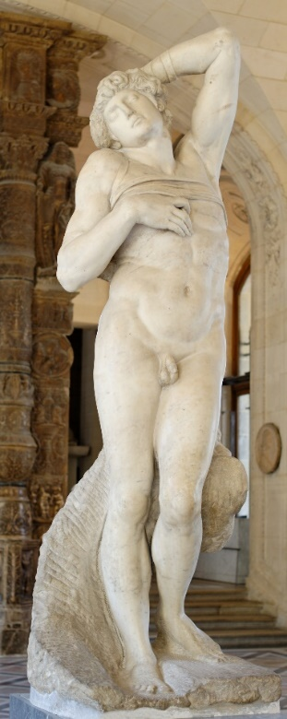
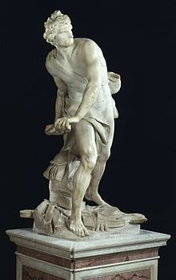
R: verhoudingen van het gezicht kloppen niet precies
B: verhouding van het gezicht kloppen, realistisch

R: geen gebuik van licht-donker effect
B: gebruik van licht-donker effect (zorgt voor contrast tussen licht en donker door schaduwen)

R: gaat om het vooraanzicht
B: van elke kant wat te zien

R: draaing in de pose
B: geen draaing

R: ideaal beeld van de mens
Barok
Bernini - David
1623-1624

Renaissance
Michelangelo - Stervende slaaf 1513– 1516

Renaissance
De Renaissance richte zich op de Klassieken (Grieken en Romeinen) die leefden van 2000 V. Chr. – 450 N. Chr. Renaissance ontstaan door dat door kruistochten boeken van Grieken en Romeinen naar Rome kwamen. De klassieke stijl wiillen ze besturen, immiteren en het liefst overtreffen, In renaissance is de oudheid een grote inspiratiebron.

Ze baseerden hun kunst op de idealen van de klassieke:
- De Grieken verbinden de mensen wereld met de goden
- Filosofie, ze streven naar goede, ware en schone (bij elke hadeling nadenken of het goed is voor samenleving, het beste wat je kunt doen)
- Waardering voor de natuur (het schone)
De Gulden Snede= perfecte verhouding, overal te vinden

De renaissance = de opleving van idealen van de Grieken en Romeinen/ Klassieke idealen. In alle disciplinens en ook in levenshouding:
Homo Universalis= nastreven om meest ontwikkeld te zijn op zo veel mogelijk vlakken, veelzijdig zijn.
Hovelingen wilden homo universalis zijn. De leiders aan het hof trekken kunstenaars aan. Wat ze zelf niet kunnen willlen ze mensen voor, zo dus kunstenaars. Hoe meer, betere, diverse kunstenaars, hoe meer status je had. Kunstenaren werden van elkaar (de hoven) afgepakt.

Renaissance richtte zich op de Klassieken (2000 vc tot 450 nc)
streven naar hoogstaande idealen van de Klassieken

GRIEKEN
Volgens de Grieken waren de wereld van de Goden en die van mensen bij elkaar, er was geen duidelijke scheiding. Dit was een ideaal van de Grieken.
In deze tijd dachten ze na over het goede, ware en schone (filosoferen)
Ze begonnen morele vragen te stellen: is iets alleen goed voor mij of ook voor de samenleving. Daarnaast was het belangrijk om na te denken voordat je wat deed, daar werd de samenleving beter van.
Harmonie in de kunst was belangrijk (het schone kunnen waarnemen). De natuur was een schepping van de God.
De Gulde Snede wordt nu ook ontwikkeld om vaste patronen in verhoudingen vast te leggen.

MIDDELEEUWEN
Mensen denken weinig zelf na en geloven vooral de kerk. Het geloof is het belangrijkste.

RENAISSANCE
Boeken uit de tijd van de Grieken en Romeinen komen door kruistochten in Rome. Mensen worden door deze werken geraakt, mede door de schoonheid van de kunst.
Mensen gaan terug naar denkwijze van de Grieken en Romeinen en ze gebruiken dit als inspiratiebron, ze maken het niet letterlijk na.

Homo universalis: je hebt de hoogste status als je het meest ontwikkeld bent, dus als je veel verschillende dingen (vechten, dansen, spreken, muziek maken, filosofie, literatuur bestuderen etc.) kunt. De mensen streven naar de Homo universalis.
Hierbij wordt weer nagedacht over het goede, het schone en het ware.

Op het hof wordt ingekocht wat de machthebber niet kan. Wanneer degene waarvan het hof is niet kan schilderen, wordt er een schilder ingekocht. (verschillende kunstenaars op het hof). Als hof heb je meer status wanneer je meer goede/diverse kunstenaars hebt. Dit ‘systeem’ is te vergelijken met voetbalclubs. Er werden namelijk ook kunstenaars verkocht/ingekocht waardoor hoven met elkaar ‘battleden’.
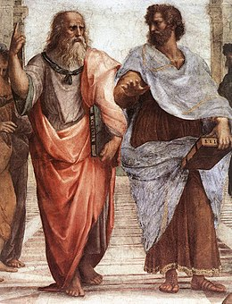
battlen

Plato: universele bestaan van de Ideeënwereld is ‘de enige weg
naar waarheid’. (wijst omhoog) Zonder de ideeënwereld kun je de werkelijkheid niet waarnemen.
Aristoteles: zintuigen en waarneming leidt tot universele kennis
(wijst recht vooruit) Zonder waar te nemen kun je niet tot kennis
komen.

Beide ontwikkelen ideeën voor een rechtvaardige en goede samenleving, en hoe een land het best geregeerd kan worden.

HUMANISME
Ontwikkelen vanuit het bestuderen van oude werken. Het humanisme was tussen de veertiende en zestiende eeuw. De ideeën van Aristoteles worden hierbij gevolgd. Er wordt bestudeerd om tot kennis te komen.
De rede (de mens) komt centraal te staan, moderniteit.
‘ik denk dus ik ben’ komt ook meer centraal te staan.
Mensen gaan meer zelf denken (dus volgen het geloof minder). Het zelf denken wordt nu ook gewaardeerd. Er komt meer individualiteit omdat mensen zelf nadenken.

middeleeuwen: ambachten worden mechanische kunsten genoemd. De ambachtsman zit vast aan de ideeën van de opdrachtgever, het is geen vrije kunst.
renaissance: de ambachtsman wordt als kunstenaar gezien. Ook worden wetenschap en kunst gezien als een begrip. Het ontwerp van voorwerpen wordt als kunst gezien (design).
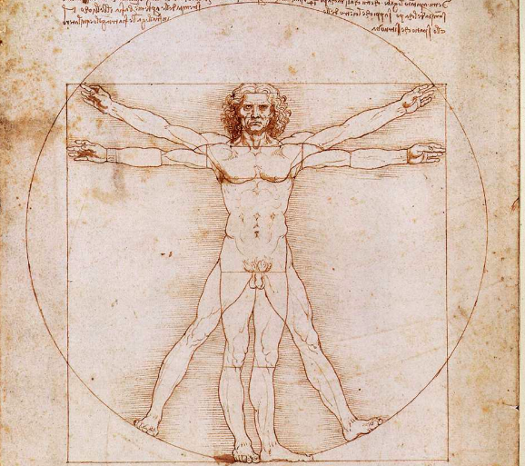
Leonardo Da Vinci
De mens is de maat van alles.
Vierkanten en cirkels worden gezien als de ideale maten.
Dit is terug te zien in de architectuur uit deze tijd.

SCHEIDING CHRISTENDOM
middeleeuwen: De kerk in Rome is het belangrijkste en is erg dominant Rome. hierarchies De kerk trekt alle macht naar zich toe: absolute macht. Wanneer je iets dacht wat buiten het idee van de kerk viel werd je vermoord. De opvattingen van de kerk waren waarheid. De kerk haalt geld bij arme mensen door mensen aflaten te laten kopen, hierdoor zouden ze in de Hemel terecht komen.

renaissance: Er ontstaan ideeën buiten de kerk doordat mensen de Bijbel kunnen lezen. Doordat mensen deze kunnen lezen komen er kritische vragen naar de kerk. Mensen zien namelijk dat veel ideeën van de kerk helemaal niet in de Bijbel staan, dus dat God dat ook niet zou willen.

Maarten Luther (1485-1552) wil de Bijbel naleven en vindt de macht van de kerk onnodig.
Na het uiten van zijn ideeën volgen velen hem (Beeldenstorm).
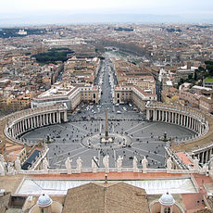
Er ontstaat uiteindelijk een scheiding tussen kerk (katholiek) en hervormd/protestant.
protestanten: er is geen kerk nodig, alleen de relatie met God en de Bijbel is belangrijk
katholieken: de kerk wordt decadenter als reactie. Ze willen meer macht uitstralen en indruk maken. (BAROK) Er is geen evenwicht meer in de werken die ze maken, het doel om mensen te overdonderen is belangrijk geworden. Ze willen status laten zien.
Deze stijl van kunst die de katholiek nu gebruiken is de Barok.

Versailles wordt na 1600 gebouwd voor Lodewijk XIV. Hij regeert en er is niks tegen hem in te brengen. hij is een absolute vorst. In de architectuur is een zekere strengheid benadrukt. Deze stijl wordt het classicisme genoemd.
Vragen op het examen:
- vragen over de voorstelling, wat wordt er afgebeeld
- hoe heeft de schilder het uitgevoerd, beeldelementen (compositie, kleur, licht, ruimtelijkheid)

ruimtelijkheid:
(suggestie van ruimtelijkheid opwekken/perspectief)
1. overlapping
2. schaduwwerking
3. lineair perspectief
4. afsnijding
5. atmosferisch perspectief (voorgrond scherp, achtergrond vervaagd/klein)

Barok:
- ook geïnspireerd op Klassieke idealen
voorstelling:
- religieuze onderwerpen
- mythologische onderwerpen
- statieportretten

vormgeving:
- * weergeven werkelijkheid, niet altijd geïdealiseerd
- * echt is: -dynamisch in beweging en licht en natuurlijk contrast natuurgetrouwheid, maar meer plastisch… beweging en ook gericht op emotie verbeelden en oproepen (effect/status kerk)
- harmonie en evenwicht (renaissance) is niet meer voorwaarde, integendeel
- compositielijnen voornamelijk diagonaal; dynamiek en beweging

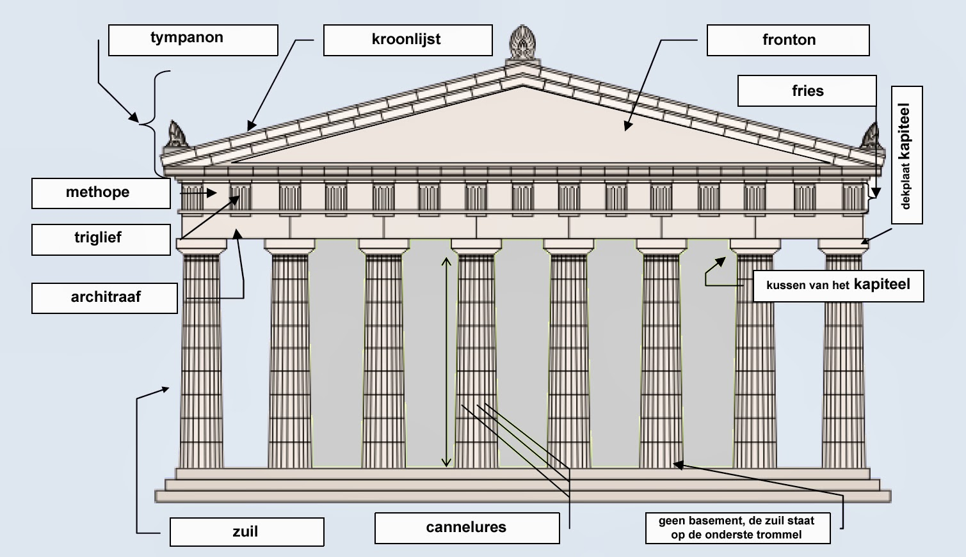

CLASSICISME
Een terugkeer naar de stijl, motieven of waarden van de kunst van het oude Griekenland en Rome (Klassieke oudheid). Er zijn diverse perioden in het Classicisme geweest die werden gekenmerkt door ingetogenheid, harmonie, evenwicht en morele ernst, waarbij de onderwerpen vaak werden gehaald uit de geschiedenis, mythologie of Klassieke oudheid.

VB: Versailles is een strengere vorm van classicisme. Combinatie tussen Barok en Renaissance.

